รายงานการปฏิบัติราชการประจำเดือน กุมภาพันธ์ 2567
สภ.ด่านทับตะโก ภ.จว.ราชบุรี
1.งานสืบสวน
- ไม่มีโครงการ

ผลการจับกุมงานสืบสวน ประจำเดือน กุมภาพันธ 2567 จำนวน 2 ราย ผู้ต้องหา 2 คน
เมื่อวันที่ ( 2ก.พ..2567) เวลา 22.00 น. ได้มีการจับกุมผู้ต้องหา จำหน่ายยาเสพติดให้โทษประเภทที่1โดยเป็นการขายเพื่อกระทำโดยการค้า
สถานที่จับกุม ริมถนน หมู่ที่3 ต.ด่านทับตะโก อ.จอมบึง จ.ราชบุรี
ของกลาง ยาบ้า จำนวน 37 เม็ด
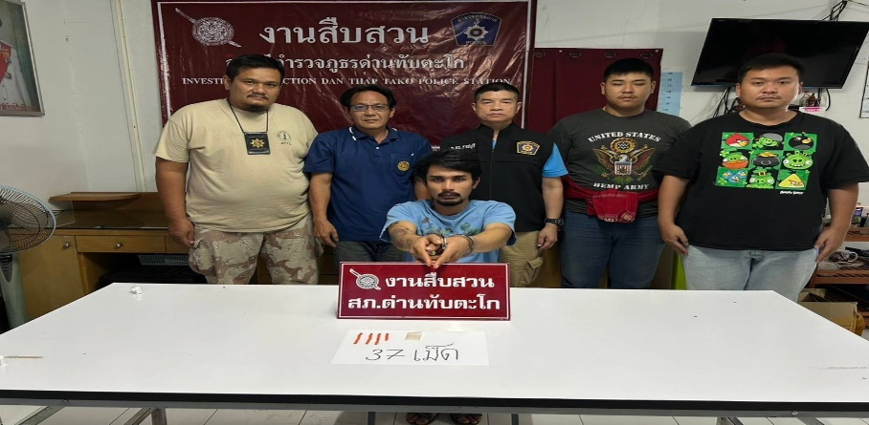

เมื่อวันที่ ( 2ก.พ..2567) เวลา 22.00 น. ได้มีการจับกุมผู้ต้องหา ครอบครองยาเสพติดให้โทษประเภท 1 โดยไม่ได้รับอนุญาติ
สถานที่จับกุม ริมถนน หมู่ที่3 ต.ด่านทับตะโก อ.จอมบึง จ.ราชบุรี
ของกลาง ยาบ้า จำนวน 9 เม็ด

